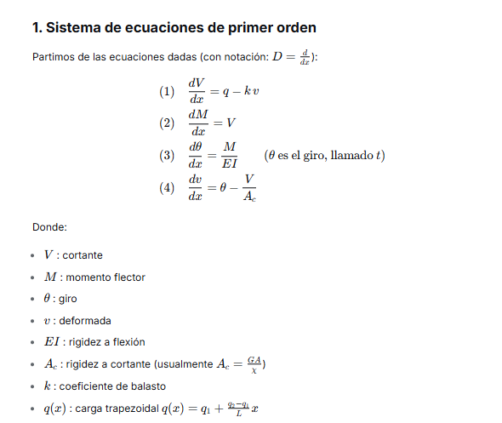
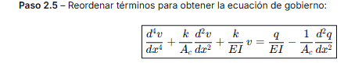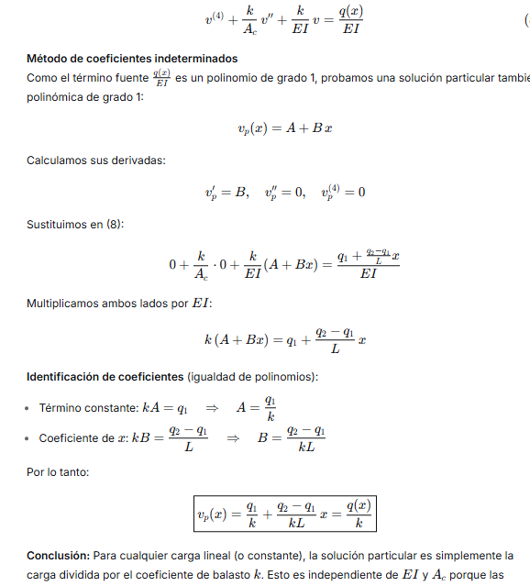
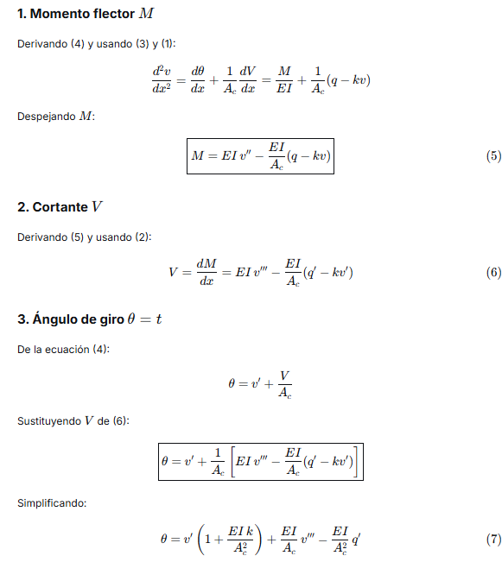
matlab
syms x EI Ac k q1 q2 L C1 C2 C3 C4
% Carga
q = (q2-q1)/L*x + q1;

% Parámetros a y B (caso de raíces complejas)
a = sqrt(k/(4*Ac) + 1/2*sqrt(k/EI));
B = sqrt(-k/(4*Ac) + 1/2*sqrt(k/EI));

% Solución homogénea
vh = exp(a*x)*(C1*cos(B*x)+C2*sin(B*x)) + exp(-a*x)*(C3*cos(B*x)+C4*sin(B*x));
% Solución particular
vp = q/k;
v = vh + vp;

% Derivadas
v1 = diff(v,x);
v2 = diff(v1,x);
v3 = diff(v2,x);

% Momento (ecuación 5)
M = EI*v2 - (EI/Ac)*(q - k*v);
% Cortante (ecuación 6)
V = diff(M,x);
% Giro (ecuación 7)
t = v1 + V/Ac;

% Simplificar
M = simplify(M);
V = simplify(V);
t = simplify(t);

disp('M(x) ='); pretty(M)
disp('V(x) ='); pretty(V)
disp('t(x) ='); pretty(t)

